REKENSPELLEN MET DOMINOSTEENTJES

GROEP 1-2 : ren naar de bak pak een steentje en leg deze bij het juiste cijfers (hoepels met nummers)
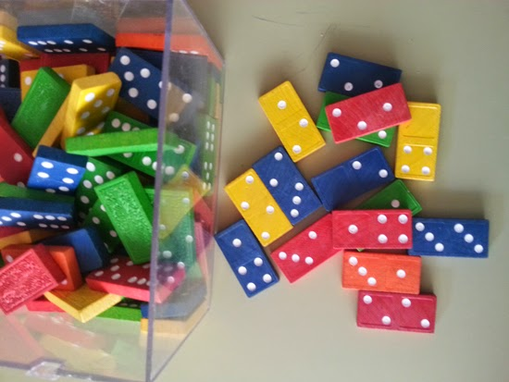
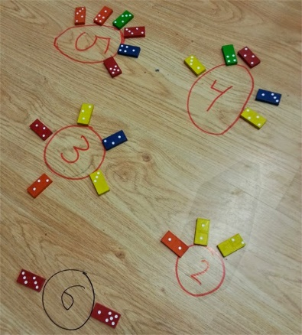

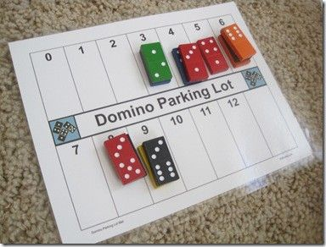
GROEP 3 : maak een paar teams. Ren naar de bak pak een steentje en leg deze op juiste cijfer op je kaart. Daarna gaat de volgende. Kan je het steentje niet meer plaatsen. Dan ren de volgende met het steentje terug en neemt een nieuw steentje mee. Wie heeft als eerste zijn kaart vol?

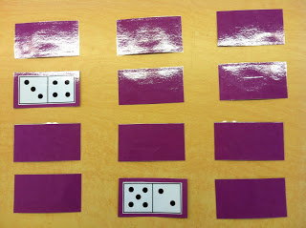
GROEP 4 EN HOGER : Memory met dominostenen

GROEP 3 EN HOGER : Dominosteentjes liggen verspreid in de zaal. 2 of meer teams. 2 spelers lopen naar een dominosteentje. Draaien het steentje om en wie het antwoord op de som als eerste noemt, mag het steentje meenemen naar zijn mat. Optelsommen of keersommen

